Это по-настоящему уникальная платформа, которая позволяет изучить основы робототехники с искренним интересом и удовольствием.  LEGO WeDo 2.0 ориентирован на развитие логического мышления, аналитического склада ума и фантазии. Он также учит детей решать сложные задачи и находить выход из затруднительных ситуаций.  Ребята, занимаясь робототехникой, быстрее усваивают знания и чаще применяют их в жизни. |  |  |  |  | 
  «Робототехника и легоконструирование»
  для детей 5-7 лет
  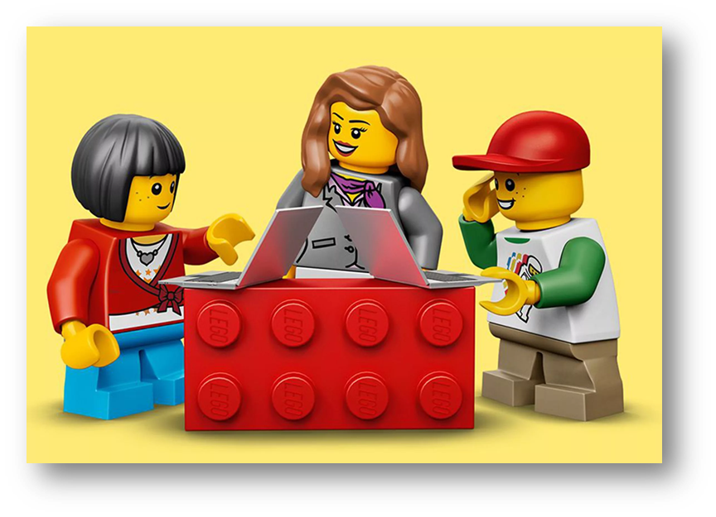
  Девиз кружка
  «Сегодня мы сделаем вместе, а завтра ты сможешь сам!»
  

 |  |  |  |  |  | Ожидаемые результаты:
  Каждый ребенок – прирожденный строитель, изобретатель и исследователь. Эти заложенные природой задачи особенно быстро реализуются и совершенствуются в конструктивной деятельности.
  В этом виде деятельности своей новизной отличается использование одного из самых популярных образовательных конструкторов LEGO Education WeDo 2.0. (ВиДу 2), который позволяет собрать различные модели (с пошаговыми инструкциями).
  После постройки модель программируется на компьютере на выполнение определенных действий.
  Язык программирования прост и доступен для детей. Идея разработчика помогает «новичку» освоиться за самый короткий период времени, так как программа создается перетаскиванием функциональных иконок – просто и понятно!
  Данный конструктор это - отличное подспорье для увлекательной проектной деятельности.
  В Базовое ПО включены 17 проектных работ. Из 17 проектов 9 имеют детально проработанные пошаговые инструкции, а 8 являются открытыми задачами. Работая с ними, детям самостоятельно придется придумать аппаратные и программные решения.
  - Вовлечение ребенка в изучение предметов естественно-научного цикла с помощью практико-ориентированного подхода.
  - Развитие базовых навыков программирования и алгоритмического мышления.
  - Развитие навыков совместной работы, коммуникативных и презентационных компетенций, умения аргументированно представить свою точку зрения.
  - Развитие навыков поиска решений поставленных задач.
Язык программирования WeDo 2.0 – это мощный инструмент для первого знакомства с алгоритмическим программированием.

Данный набор рассчитан на 1-го или 2-х детей.

